Denne rutinen skal benyttes når man skal melde ansatt i retur fra ulønnet permisjon (helt eller delvis) og ved retur etter foreldrepermisjon, [se egen rutine](https://handbok.helse-bergen.no/DocumentManagement/Struct/Index/1#dmdocDocumentProperties-74885).

Fyll ut felt for stillingsprosent og permisjonsprosent

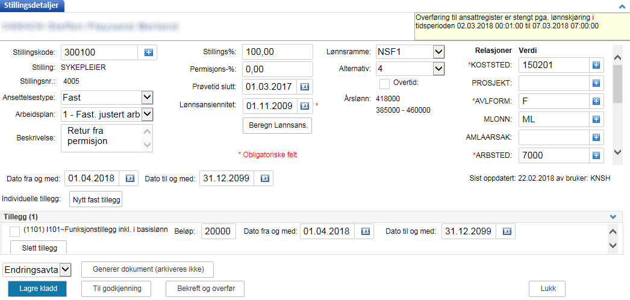

Sett inn returdato

Sjekk at feltet MLONN har verdi

Dersom ansatt har faste tillegg, og har vært i ulønnet permisjon (helt fraværende), må faste tillegg legges inn på nytt.

Skriv inn «Retur fra permisjon»

**Dokumentasjon og overføring til UBW**



Bekreft og overfør til UBW

Generer Melding om endring.   
Dokumentet vil overføres elektronisk fra Personalportalen til Elements